SUGERENCIAS 21.V.23

- Hoy podríamos recordar que el Cirio Pascual que encendemos la noche de la Vigilia Pascual es el signo de la luz de Cristo resucitado que está presente entre nosotros. La luz se convierte en símbolo de vida, alegría y esperanza para nosotros. “Yo estaré con vosotros”, decía el evangelio.

- Al final de la eucaristía se nos repite un poco la misión que Jesús dio a los apóstoles: “Id y haced discípulos” en el “podéis ir en paz”. Se podría resaltar o hacer un pequeño envío de los niños, enviándoles a ser testigos de Jesús a lo largo de la semana.

-Se podría hacer un cartel con dos cartulinas, en una ponemos “mochila” y en otra “evangelio” y leemos el evangelio del domingo. Luego les decimos a los chicos que para llegar lejos que necesitamos llenar la mochila y la parte espiritual. Con una lluvia de ideas ponen mechero, navaja, cantimplora… Fe, optimismo, confianza… y lo presentamos en las ofrendas o comunión.

VÍDEOS Domingo Ascensión A (Mt 28, 16-20)

-Mt. 28,16-20, película: http://youtu.be/3MkUP0PqJmE http://youtu.be/Dcn6m9UHc74

-Mt. 28,16-20, película: https://youtu.be/PO9NE7F2_PY https://youtu.be/IXFt38FjwWc

-Mt. 28,16-20, película: https://youtu.be/J08du4zmg3Y http://youtu.be/UfHJv9dGS0s

-Ascensión, dibujos: http://youtu.be/wfm23vcrya0 https://youtu.be/4T1-__nsG5M https://youtu.be/n_w4vwjqL7I https://youtu.be/uTvBhF6Kmos https://youtu.be/PnQ3bvh_qKE
https://youtu.be/38R9zb7A2G8

-Haciendo equipo, Verbo Divino 2011, reflexión: https://www.youtube.com/watch?v=Dnv2glucP6I

-La Ascensión del Señor, Verbo Divino 2014, reflexión:
https://www.youtube.com/watch?v=yHwJZmUTAP8

- Con vosotros, VD 2017, reflexión: https://www.youtube.com/watch?v=mnJ-ayqO1fQ

- Estoy con vosotros, VD 2020, reflexión: https://www.youtube.com/watch?v=18N2a6p0f5s

-Presencia, Verbo Divino 2023, reflexión:
https://youtu.be/qGV-B6JQfUM

-Dinámica - explicación “LA CASA DEL ESPÍRITU SANTO”
Unai Quirós: https://youtu.be/aONS-HqeFa4

-La Ascensión, Javier Brú, canto:
https://youtu.be/_oUXzDCNjPg

-Siempre debemos buscar la verdad, J. Lezcano, canto:
http://youtu.be/2ruWTOT-WOg

-Ascensión, Canto de esperanza de J Elezkano:
http://www.youtube.com/watch?v=hloo2-0gBYE

-Lecturas con lenguaje de signos: https://youtu.be/8NgIJpvSKoM https://youtu.be/rOVRAkpfwhw
https://youtu.be/bVzNAeifluY

-Ascensión, marionetas: http://www.youtube.com/watch?v=mKy0iAI5lTU#t=98

-Yo estoy con vosotros, Moisés Alejandro Sáenz, canto:
https://youtu.be/watch?v=D6b5U4FN8KY

-Subiste a Dios Padre, Jesed, canto:
https://youtu.be/watch?v=PT3AUSRjaOI

Mt 28,16-20. ¿Cuántas veces habrá estado ahí, conmigo? Tocándome, mirándome, hablándome. Sin darme cuenta. ¿O le he visto y he dudado? ¿Dónde estás? ¿Quién eres? ¿Tan sencillo, tan cercano, tan real? Tras la duda. En la vida. Con la fe. En camino. Para ayudar a otros a ver. El Equipo Eucaristía y la Editorial Verbo Divino promueven "Quiero ver": una presentación diferente para cada domingo y festividades del año. - Estoy con vosotros, VD 2020, reflexión: https://www.youtube.com/watch?v=18N2a6p0f5s

El miércoles, 24 de mayo:

FIESTA
DE
MARÍA AUXILIADORA
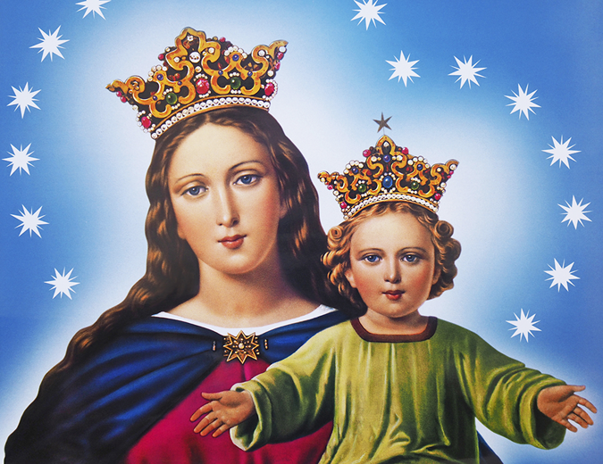
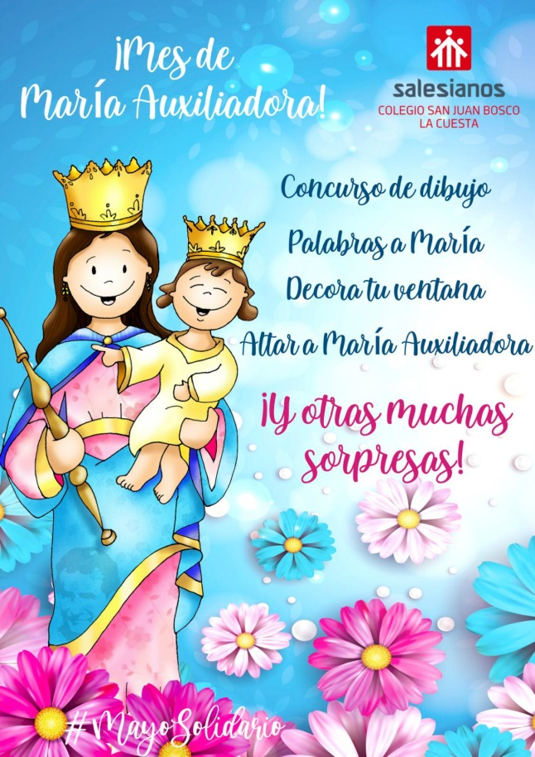
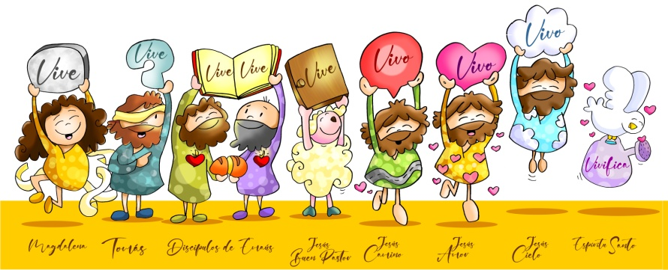
FIESTA EN LAS DIVERSAS CASAS DE LA FAMILIA SALESIANA EN EL MUNDO

